Рабочая группа по АГС в Пермском крае создана!
02.10.2018 Автор: Ирина Кизилова
28 сентября в Министерстве территориальной безопасности Пермского края по инициативе краевого отделения общества «Мемориал» и Уполномоченного по правам человека (УПЧ) в Пермском крае прошло первое заседание рабочей группы по урегулированию вопросов, возникающих при прохождении гражданами альтернативной гражданской службы в учреждениях и организациях нашего края.
В заседании приняли участие замминистра территориальной безопасности края Игорь Гончаров, начальник отдела аппарата УПЧ Дмитрий Шевченко, руководитель общественной правозащитной приёмной краевого отделения общества "Мемориала» Ирина Кизилова, юрист Пермского правозащитного центра Сергей Трутнев, ведущий координатор общественной организации «Совет родителей военнослужащих Прикамья», руководитель общественной приёмной Уполномоченного по правам человека в Пермском крае Александра Вракина, заведующий сектором мобилизационной работы и защиты информации Министерства социального развития Пермского края Сергей Филатов.
С докладом «О проблемных вопросах организации альтернативной гражданской службы в Пермском крае» выступила руководитель общественной правозащитной приёмной Пермского краевого отделения общества «Мемориал» Ирина Кизилова. Она поделилась информацией о том, как пермские «мемориальцы» защищали конституционное право на замену военной службы на АГС ещё до принятия Федерального закона РФ «Об альтернативной гражданской службе». Как участвовали в продвижении АГС в России, проводя эксперименты по отработке модели альтернативной гражданской службы и в создании на основе этой модели проекта Федерального закона об АГС. Как защищают сейчас права пермских претендентов на АГС и альтернативно служащих, а также права работодателей АГС (руководителей учреждений и организаций, в которых созданы рабочие места для АГС).
Со времени принятия в 2002 году Федерального закона РФ «Об альтернативной гражданской службе», продолжила информировать Ирина Кизилова, к официально узаконенным рабочим местам в учреждениях здравоохранения и социальной сферы, а также Управления Федеральной почтовой связи Пермского края – Филиала ФГУП «Почта России» добавились места для прохождения АГС в Пермских государственных театрах. Ежегодно в Пермском крае проходят альтернативную гражданскую службу около 35 молодых людей призывного возраста. Во время нынешней весенней призывной кампании на АГС было направлено 16 пермяков. Чуть больше планируется направить в осеннюю призывную кампанию. Это выше, чем, например, в соседней с нами Свердловской области, но всё равно не покрывает дефицит санитаров, дворников, посудомойщиков и других низкооплачиваемых работников в социальной сфере и здравоохранении, почтальонов и операторов связи в компании «Почта России». Так, в компании «Почта России» в Пермском крае имеется свыше 130 вакансий, в медицинских учреждениях края свыше 100, в социальных учреждениях свыше 70 вакансий.
В то же время, в Пермском крае сотни молодых людей призывного возраста по разным причинам прячутся от повесток военкомата. Если хотя бы одна треть этих ребят знали, что у них есть право выбирать вместо военной службы альтернативную гражданскую службу, вероятно они пришли бы и подали заявления на АГС. Рабочие места для АГС в государственных промышленных предприятиях Пермского края вообще отсутствуют. В то время как федеральное Министерство труда и социальной защиты ежегодно публикует Перечень видов работ, профессий и должностей, на которых могут быть заняты граждане, проходящие альтернативную гражданскую службу. В нем перечислено 58 профессий рабочих и 50 должностей служащих (смотреть приложение). В Пермском крае используется минимум из этого списка, между тем, как ощущается дефицит слесарей, станочников, автомехаников, учителей, врачей и. т.д. Руководители большинства предприятий и учреждений просто не в курсе, что у них есть возможность закрыть дефицит за счёт альтернативно служащих. Информацию об этом до них никто не доводит.
И. Кизилова консультирует АГСслужащего Д. Островского.
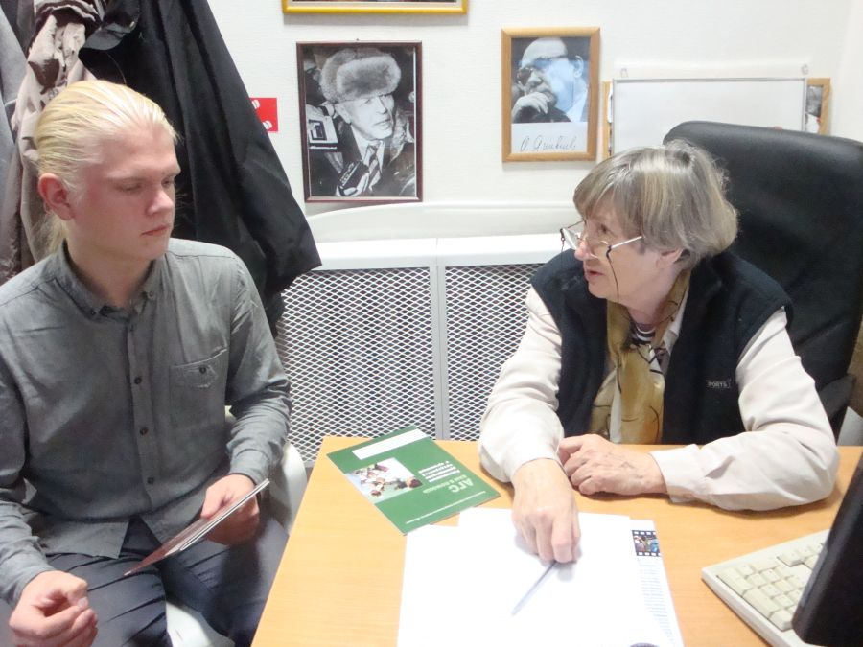
Кроме того, есть проблемы с АГСниками и там, где уже созданы рабочие места, что связано с пробелами в законодательстве об альтернативной гражданской службе, а именно Федеральном законе от 25 июля 2002 г. N 113-ФЗ "Об альтернативной гражданской службе", а также в Постановлении Правительства Российской Федерации № 256 от 28 мая 2004 года «Об утверждении Положения об альтернативной гражданской службе». Эти пробелы влекут за собой нарушения законодательства, как на стадии приёма руководителями к себе на работу АГСника, точнее на стадии заключения с ним трудового договора, так и при прохождении им альтернативной гражданской службы. Ирина Кизилова и Дмитрий Шевченко проинформировали собравшихся о том, что в феврале 2018 года по инициативе краевого отделения общества «Мемориал» и при поддержке Уполномоченного по правам человека в Пермском крае состоялось совещание работодателей АГС.
Перед совещанием был проведён опрос работодателей. Как показал анализ их ответов, в основном альтернативно служащие граждане трудятся успешно, в соответствии с законодательством и Трудовым кодексом РФ. Однако руководители ряда учреждений здравоохранения и социальной сферы края (больницы, хосписы, дома инвалидов и престарелых) отметили ряд проблем, которые мешают институту альтернативной гражданской службы стать более эффективным. Одна из важнейших, причин по их мнению – не всегда достаточно ответственное отношение альтернативно служащих к исполнению трудовой дисциплины. На совещании был приведён ряд отрицательных примеров такого отношения.
Однако, как показал более углублённый анализ этих примеров, далеко не все они связаны с нерадивостью или только с нерадивостью альтернативнослужащих. Зачастую ситуация гораздо сложнее, чем это кажется на первый взгляд. Нередко коллизии возникают из-за отсутствия правовых знаний как у работодателей, так и у альтернативщиков. Тиражи просветительской литературы (брошюры для претендентов на АГС, для работодателей АГС, для членов призывных комиссий и для сотрудников военкоматов), которую выпускает своими силами пермский «Мемориал», недостаточны. Было бы хорошо, если бы в министерских структурах края нашлись средства на их переиздание, говорилось на февральском совещании работодателей АГС. Кроме того, работодатели согласились с представителями «Мемориала» в том, что для урегулирования вопросов, а также для целенаправленной координации альтернативной гражданской службы в нашем регионе необходимо создать краевую структуру, координирующую вопросы АГС.
И вот эта идея воплощена в жизнь, о чём свидетельствует первое (предварительное) совещание рабочей группы по АГС. Следующее заседание запланировано на третью неделю октября. Для него по поручению заместителя министра территориальной безопасности Игоря Гончарова будет подготовлен анализ поступивших в последнее время жалоб от альтернативно служащих и работодателей АГС.

АГСслужащий оператор связи Калинин Владислав
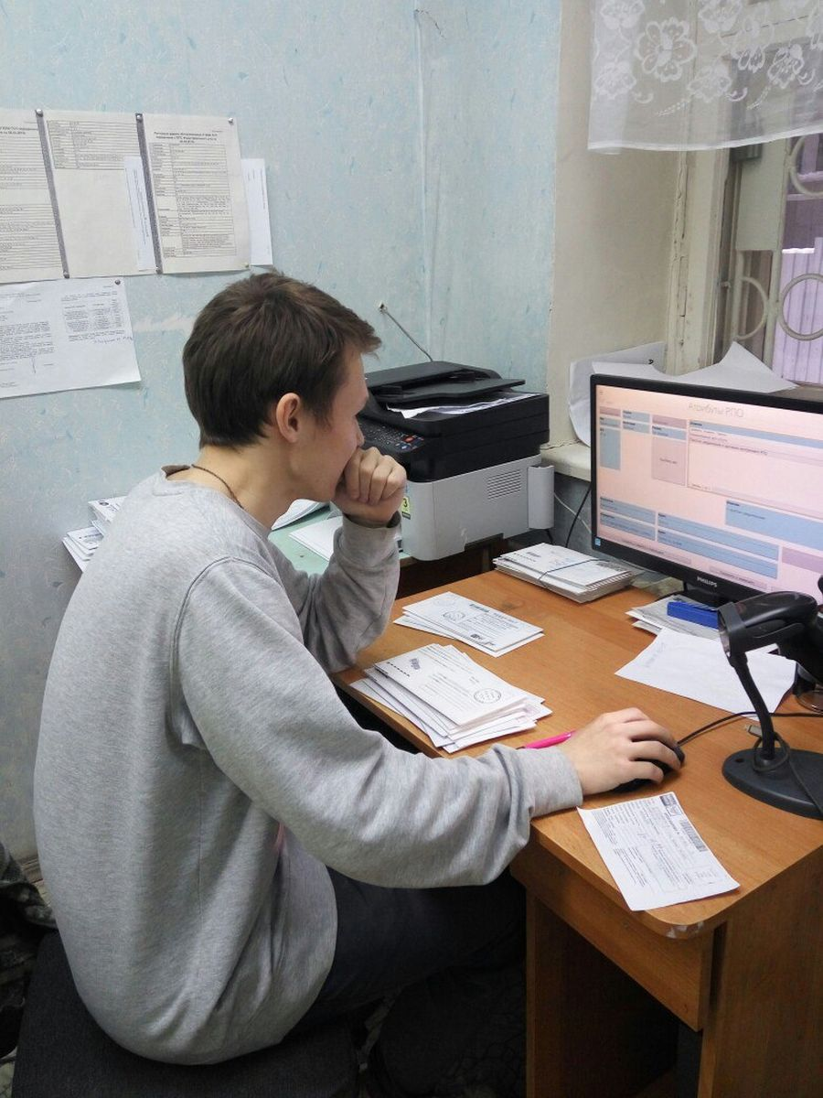

На заседание будут приглашены представители Трудовой инспекции и краевого военкомата. И есть обещание поискать средства для переиздания «мемориальской» брошюры для работодателей АГС.
Мысли на лестнице
(Они всегда приходят в голову, когда уже немного поздно. Тем не менее, эти дополнительные предложения представитель «Мемориала» внесёт на следующем заседании рабочей группы по АГС):
- Провести мониторинг условий труда альтернативно служащих в Пермском крае
- Провести информационное совещание с работодателями АГС по вопросам соблюдения законодательства об альтернативной гражданской службе
- Провести информационное совещание военных комиссаров Пермского края по вопросам соблюдения законодательства об альтернативной гражданской службе
- Изучить рынок труда для альтернослужащих в Пермском крае.
Послесловие: Через несколько дней после заседания рабочей группы по вопросам альтернативной гражданской службы, а точнее – 2 октября утром – автору этой публикации позвонил заведующий сектором мобилизационной работы и защиты информации Министерства социального развития Пермского края Сергей Филатов и попросил выслать ему тексты «мемориальских» брошюр для альтернативщиков и для работодателей. Минсоц, выполняя поручение руководителя рабочей группы – заместителя министра территориальной безопасности Игоря Гончарова, собирается изучить брошюры и переиздать их.

